伟大的剧目：奥迪历史文化部举办“纪念霍希公司创立125周年”特展

- 特别展于2024年6月10日至12月31日在内卡苏姆的奥迪品牌交付和体验中心展出
- 展车包括从第一款到最后一款霍希车型，生动呈现豪华品牌的时代光辉

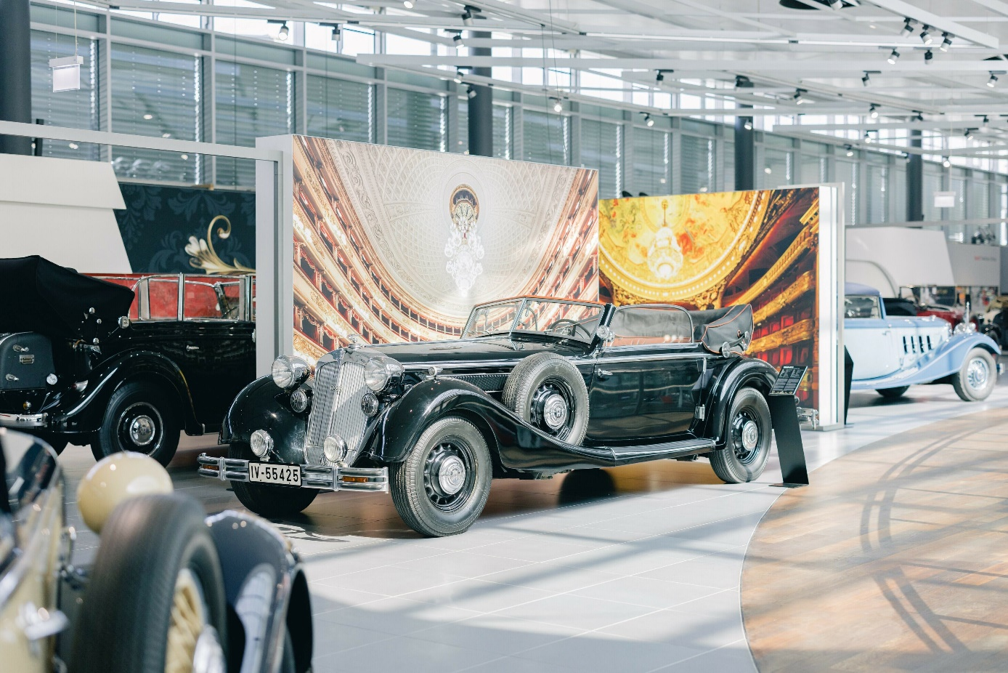
伟大的剧目：奥迪历史文化部举办“纪念霍希公司创立125周年”特展

内卡苏姆，2024年6月18日——125年前，奥迪之父奥古斯特·霍希（August Horch）创办了他的第一家汽车公司——奥古斯特·霍希汽车公司（A. Horch & Cie.）。为庆祝久负盛名的霍希公司创立125周年，奥迪历史文化部于6月10日至12月31日在内卡苏姆的奥迪品牌交付和体验中心（Audi Forum Neckarsulm）举办特别展览。一系列经典藏品以拍摄著名歌剧院的摄影作品为背景陈列其中，本次展览也因此得名“伟大的剧目：纪念霍希公司创立125周年”。

作为德国汽车工业史上最璀璨的品牌之一，霍希在上世纪30年代是豪华汽车市场当之无愧的领导者。创始人奥古斯特·霍希来自摩泽尔河畔的温宁根镇，生于铁匠世家的他最初并没有预想到自己会在日后成为汽车工程领域的先驱人物。然而，在1890年从萨克森州的米特韦达技术学院以工程学专业毕业后，强烈的好奇心和出众的技术才能促使奥古斯特·霍希对一台完美汽车迅速有了心中的构想。他在自传《Ich baute Autos（英文译为：I built cars）》中回忆道：“在任何情况下，我都决心只采用最一流的材料打造高质量的大型豪华汽车。”他的职业生涯始于在曼海姆为卡尔·奔驰工作，三年间他便成长为汽车生产负责人。不过，由于感到无法自由发挥自己的创造性，奥古斯特·霍希决定自己创办公司。1899年11月14日，奥古斯特·霍希携手纺织商Salli Herz，在科隆的埃伦菲尔德创办了他的第一家公司——奥古斯特·霍希汽车公司（A. Horch & Cie.）。
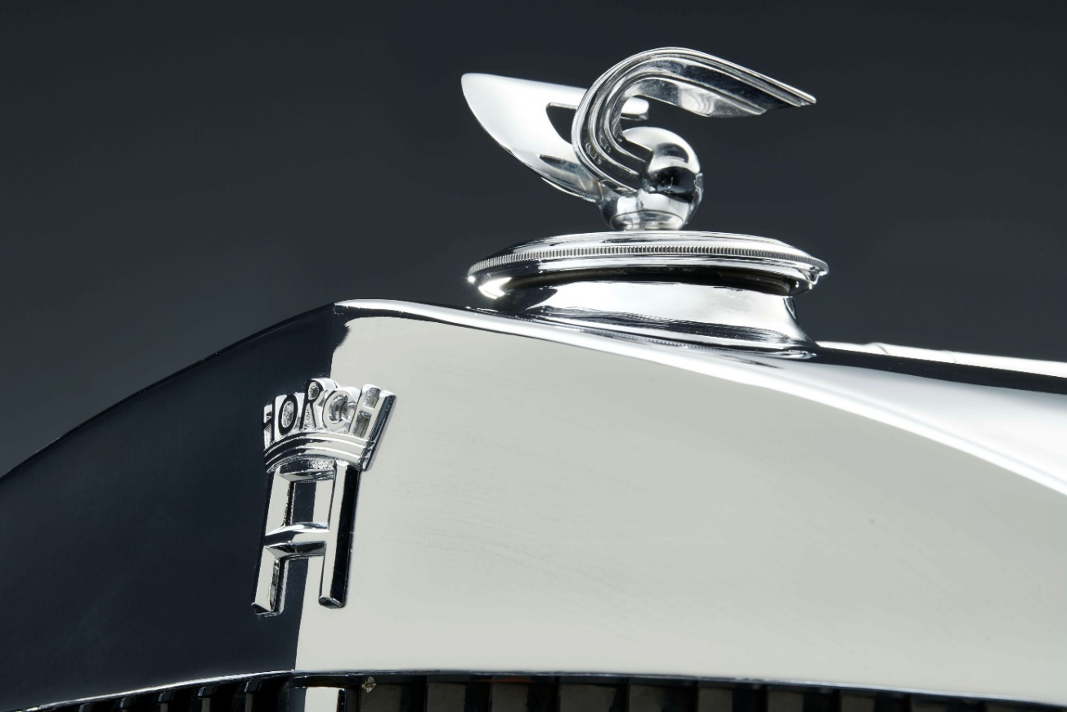
汽车工业先驱奥古斯特·霍希：众多技术创新的发明者
奥古斯特·霍希汽车公司的第一个车间由马厩改造，也就是在那里年轻创业者们开始着手制造发动机。1900年12月，在公司成立仅一年后，奥古斯特·霍希便推出了首款车型Horch No.1，它配备了双缸发动机，具有4至5马力。遗憾的是，该车型未能成为热销产品。后来，为积极寻找投资者，奥古斯特·霍希曾两次搬迁公司总部，第一次迁到沃格兰县赖兴巴赫，后来在1904年迁至茨维考，并在那里把公司改为了股份制。随后，胜利的果实纷至沓来：汽车销量出色，并且进军赛车运动，霍希品牌因此声名鹊起。然而，由于与监事会在公司战略方向上存在分歧，奥古斯特·霍希于1909年离开公司。但他没有就此放弃。同一年，他在原先公司总部附近建立了一家新公司。依照法规，新公司不得再以其姓氏“Horch”命名，“Audi”也就是“Horch”的拉丁文版本由此诞生。
回顾一生，奥古斯特·霍希是一位杰出的工程师，他的先锋精神带来了许多创新成果。在他上世纪初申请的首批专利中，包括了用于磁电机点火系统以加快发动机启动速度的火花塞。他还为汽车行业引入了万向轴驱动，采用轻金属铸造曲轴箱、变速箱外壳和差速器外壳，应用铬镍钢制造能承受高负荷的齿轮，并且成为利用悬挂阀控制发动机燃油供应量的第一人。
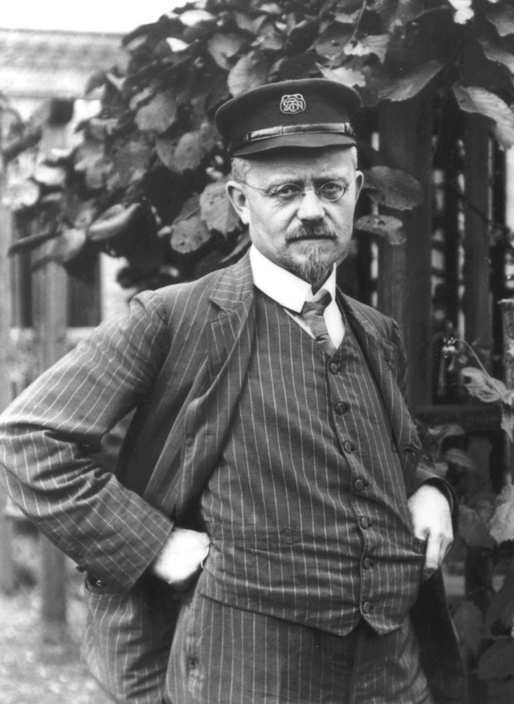
奥迪之父奥古斯特·霍希（August Horch）

上世纪30年代初，德国经济陷入困境，奥迪公司和霍希公司在此期间合并。在萨克森州州立银行的倡议下，奥迪（Audi）、小奇迹（DKW）、霍希（Horch）和漫游者（Wanderer）四大车企于1932年合并为汽车联盟股份公司（Auto Union AG），成为当时德国第二大机动车制造集团。新公司以四个紧密相扣的圆环为标识，代表四家创始公司团结一体、密不可分。奥迪、小奇迹、霍希和漫游者四个品牌名称仍被保留，并分别定位不同的细分市场：小奇迹活跃于摩托车和小型车领域，漫游者聚焦中型车，奥迪专注高端中型车，而霍希则在顶级豪华车市场占据一席之地。
上世纪30年代，霍希品牌在顶级豪华车市场始终保持引领。那时，著名作家托马斯·曼（Thomas Mann）、传奇拳击手马克斯·施梅林（Max Schmeling）、演员哈里·皮尔（Harry Piel）等一众名流的座驾均来自霍希品牌。二战爆发后，公司被迫生产军火，霍希品牌也在战后不再存在。尽管如此，“Horch”这一名称并未彻底消失。2022年以来，奥迪A8L Horch创始人版在奥迪产品阵容中占据独特地位。它是奥迪A8豪华车型面向中国市场的顶配版，并在奥迪内卡苏姆工厂生产。这也是奥迪历史文化部将纪念霍希公司创立125年跌宕起伏的独特发展史的特别展设在内卡苏姆的原因。
伟大的剧目：经典永流传 再现传奇光辉
6月10日到12月31日，“伟大的剧目：纪念霍希公司创立125周年”特别展在内卡苏姆的奥迪品牌交付和体验中心展出，将为公众呈现一系列独一无二的汽车藏品。除了首款霍希车型（其底盘为复制品）外，观众还有机会见到在德国上市的第一款八缸系列量产车型Horch 8 Type 303。曾创造品牌历史的于1931年生产的德国首款12缸量产车型Horch 670也会在展览亮相。而战后由汽车联盟股份有限公司（Auto Union GmbH）在英戈尔施塔特生产的最后一款霍希车型曾一度以为不复存在，庆幸的是它曾销往美国，并在2008年被奥迪历史文化部在德克萨斯寻得。霍希公司周年纪念展的策展人Stefan Felber说道：“为了衬托这些优雅而别致的豪华汽车，我们搬来世界级的伟大舞台作为背景。所有展车都将陈列在拍摄著名歌剧院内部辉煌空间的照片之间，这些作品出自屡获殊荣的国际知名摄影师Rafael Neff之手。这一合作呈献了汽车和建筑艺术的交相辉映，共同上演一部经典流传的伟大剧目！”
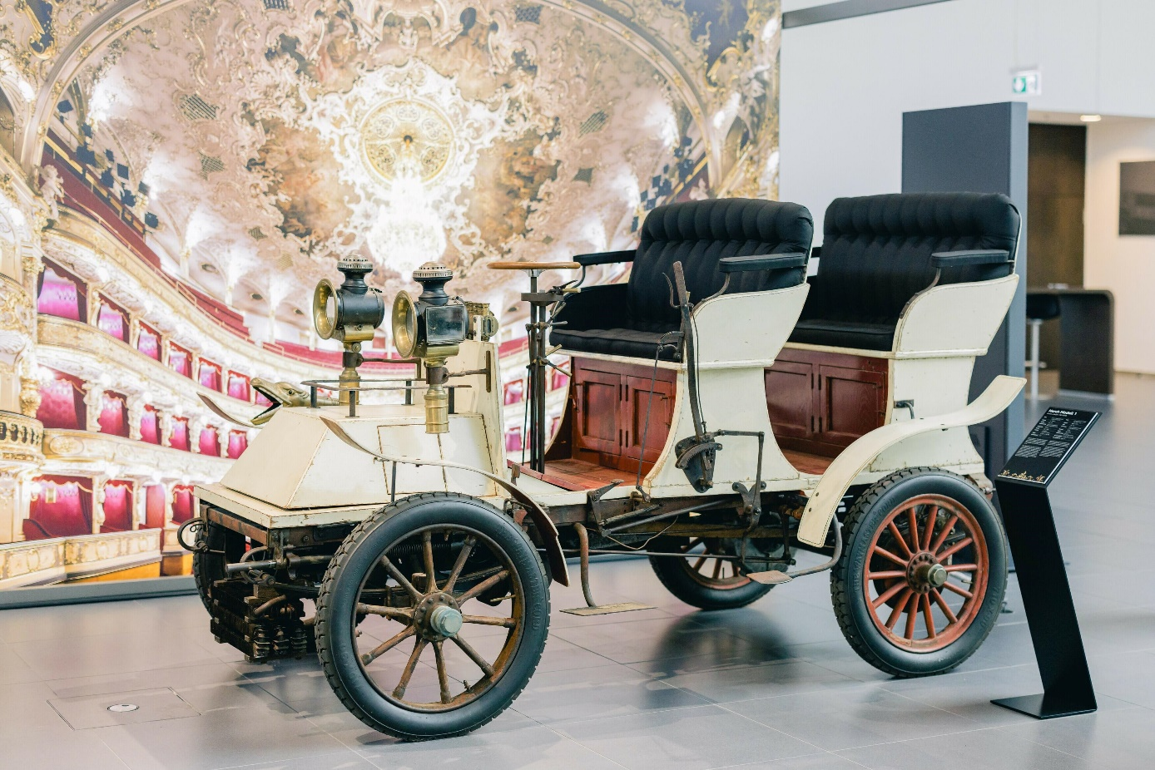

奥迪（中国）企业管理有限公司 奥迪（中国）企业管理有限公司
柳润家 先生 祝苗 女士
电话：+86 10 6531 3255 电话：+86 10 6531 4283
E-mail: Runjia.Liu@audi.com.cn E-mail: Miao.Zhu@audi.com.cn

如需更多媒体资料，请登录奥迪中国新闻中心：
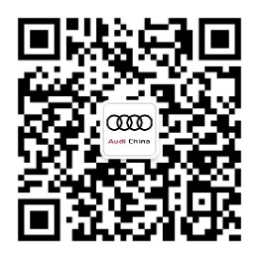
–完–

关于奥迪
奥迪集团凭借奥迪、宾利、兰博基尼、杜卡迪品牌，成为最成功的高端及超豪华汽车和摩托车制造商之一。奥迪集团的分支机构遍布全球100多个市场，并在全球12个国家设有21个生产基地。
奥迪品牌2023年的客户交付量为190万辆，宾利品牌的客户交付量达13,560辆，兰博基尼品牌的客户交付量达10,112辆，杜卡迪品牌摩托车的客户交付量达58,224辆。在2023财年，奥迪集团总销售收入为699亿欧元，营业利润为63亿欧元。2023年，奥迪集团在全球拥有超过87,000名员工，其中超过53,000人在德国总部。凭借品牌吸引力和众多新产品，奥迪集团正在系统性地向智能网联的可持续高端出行提供者转型。

